**ПРАВА И ОБЯЗАННОСТИ РЕБЕНКА**

Ребенком считается человек в возрасте до восемнадцати лет. С восемнадцати лет человек считается взрослым.

У детей, как и у взрослых, есть свои права и обязанности.

**Права** – это установленные и охраняемые государством нормы и правила.

Государство устанавливает для своих граждан возможность пользования различными благами. Например, получать бесплатную медицинскую помощь, образование, отдыхать.

**Обязанности** – это определенный круг действий, обязательных для выполнения. Для ребенка— это, например, обязанность уважать и почитать взрослых.

**Правовой статус** – это положение человека в мире права, которое определяется правами, обязанностями и ответственностью.

По мере взросления ребенок словно поднимается вверх по лестнице: получает новые возможности, набирается опыта, а значит, приобретает новые права, обязанности и ответственность. Так меняется правовой статус.

*Я – ребенок, я – человек,*

*Я должен иметь права.*

*На то, чтобы жить в свободной стране,*

*А не там, где идет война.*

*Я имею права, на то, чтоб любить*

*И на то, чтобы быть любимым,*

*Я имею права, на то, чтобы жить*

*И на свете быть самым счастливым.*

*Я имею права, чтобы мир на Земле*

*Царил всегда и везде.*

*Я имею права, чтобы в небе большом*

*Всегда была тишина.*

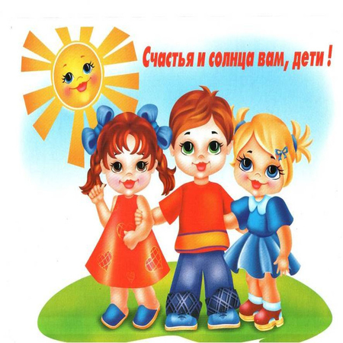

БУКЛЕТ ДЛЯ РОДИТЕЛЕЙ

«Ребенок имеет право!»

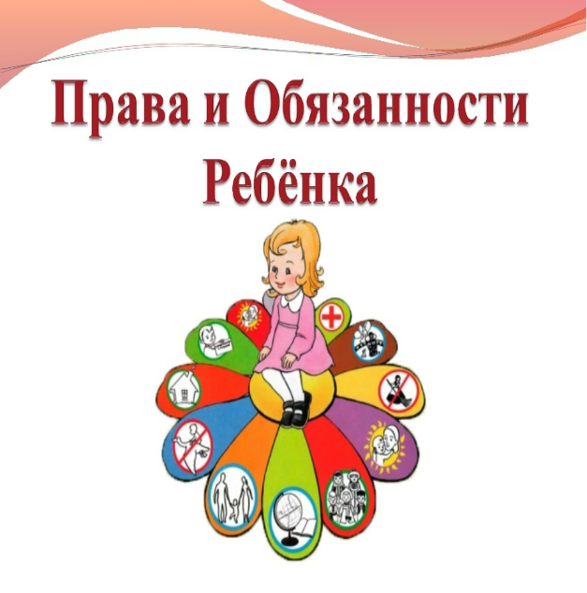

**Права ребенка**

Статья 54. Право ребенка жить и

воспитываться в семье.

Статья 55. Право ребенка на общение с

родителями и другими

родственниками.

Статья 56. Право ребенка на защиту.

Статья 57. Право ребенка выражать

свое мнение.

Статья 58. Право ребенка на имя,

отчество и фамилию. Этим правом

обязательно пользуется каждый

ребенок.

Статья 59. Изменение имени и фамилии

ребенка.

Статья 60. Имущественные права ребенка.

**Обязанности:**

• слушаться родителей и лиц, их

заменяющих, принимать их заботу и

воспитание за исключением случаев

пренебрежительного, жестокого,

грубого, унижающего обращения,

эксплуатации;

• соблюдать правила поведения,

установленные в воспитательных и

образовательных учреждениях,

общественных местах, дома.

